重修课程选课操作手册

第一步：进重修选课选课功能界面
路径：主控→ 学生服务→ 网上选课→ 重修选课
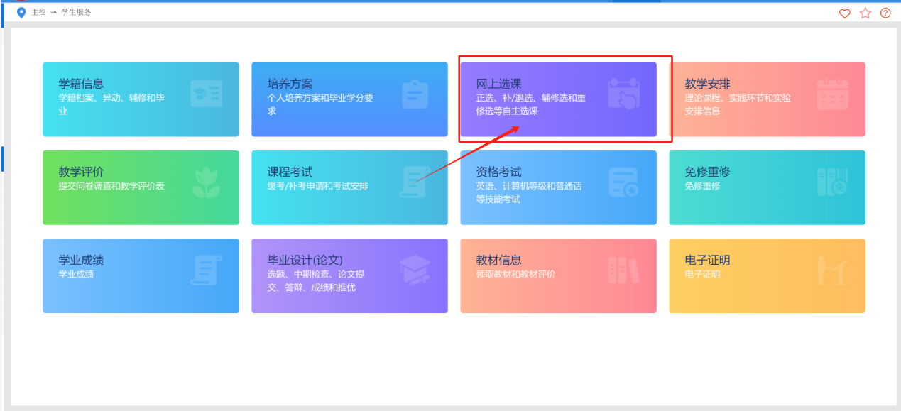
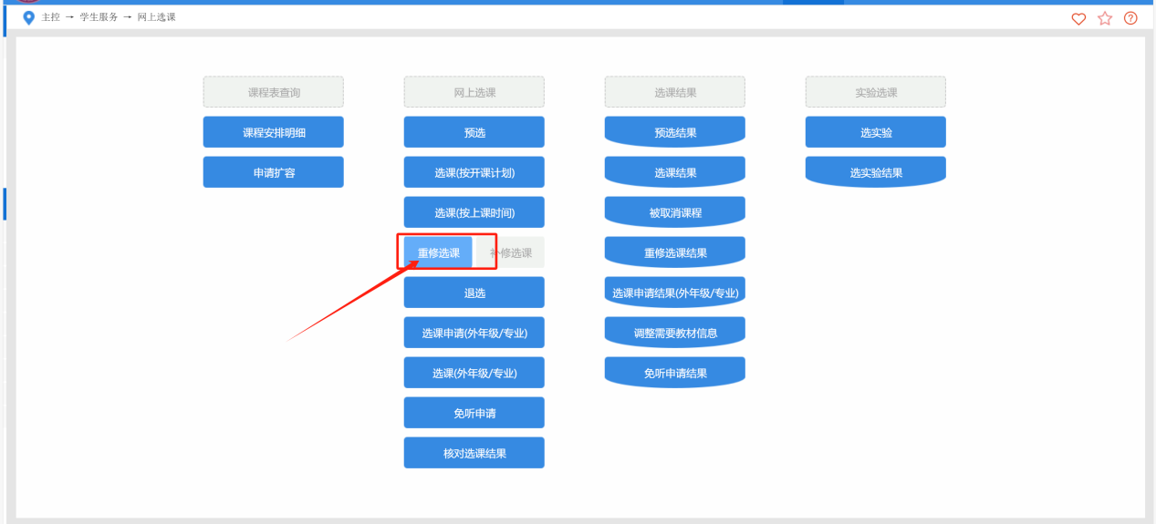

第二步：选择选修课程及其上课班级
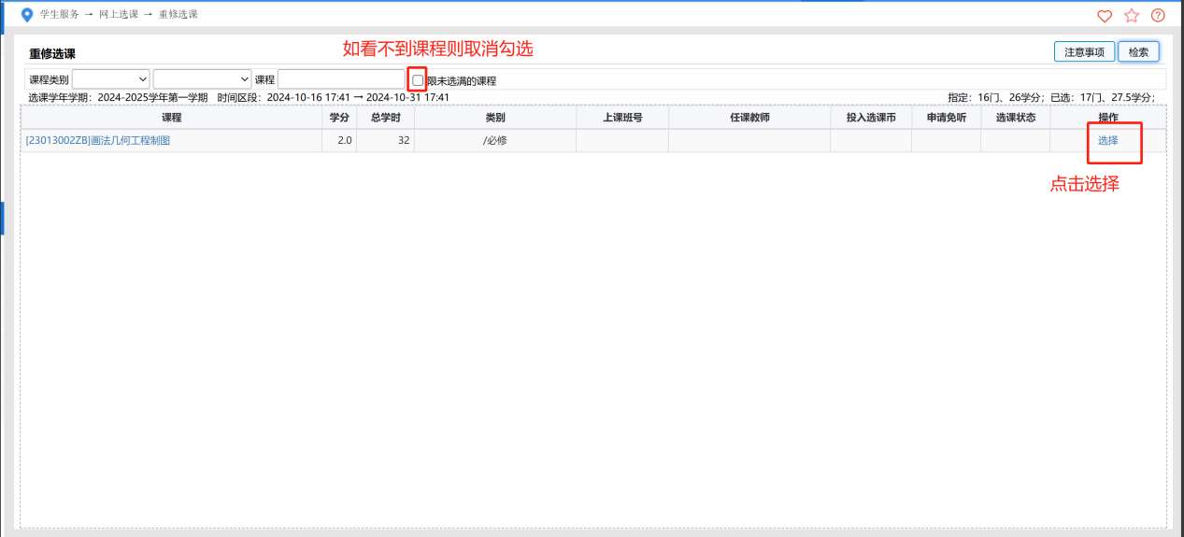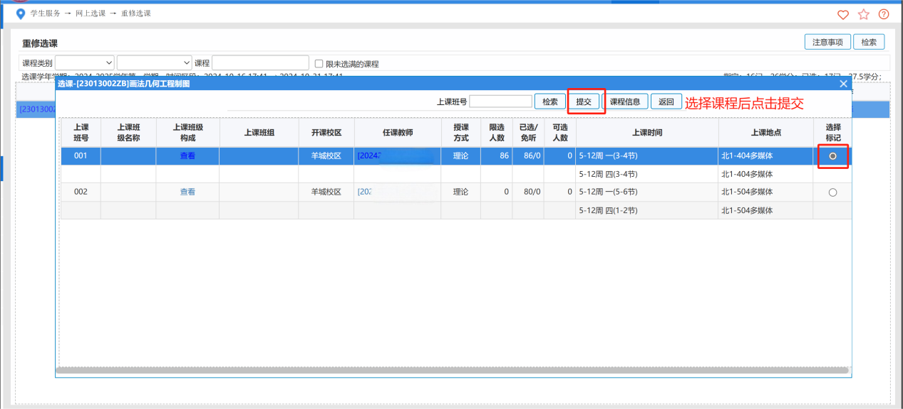
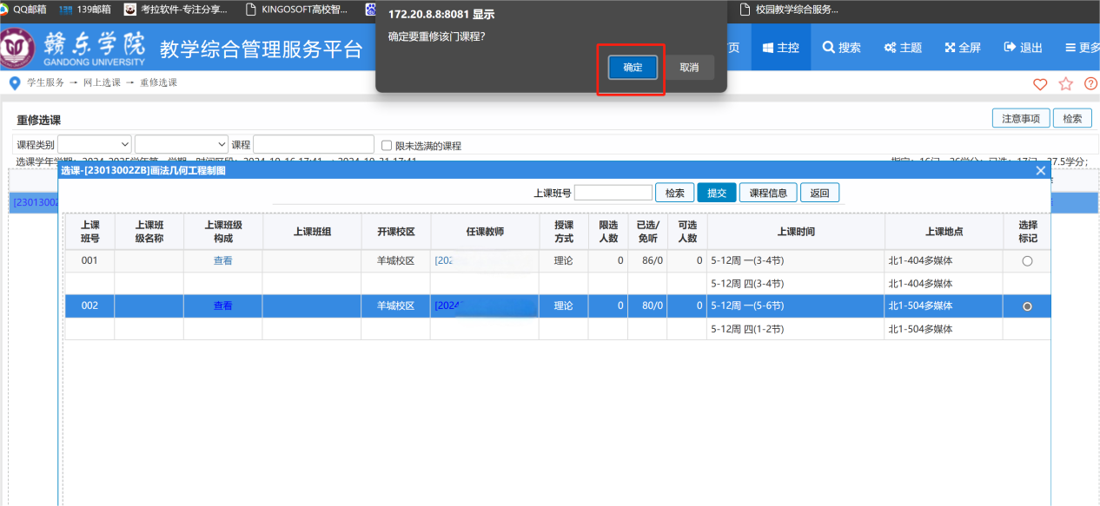
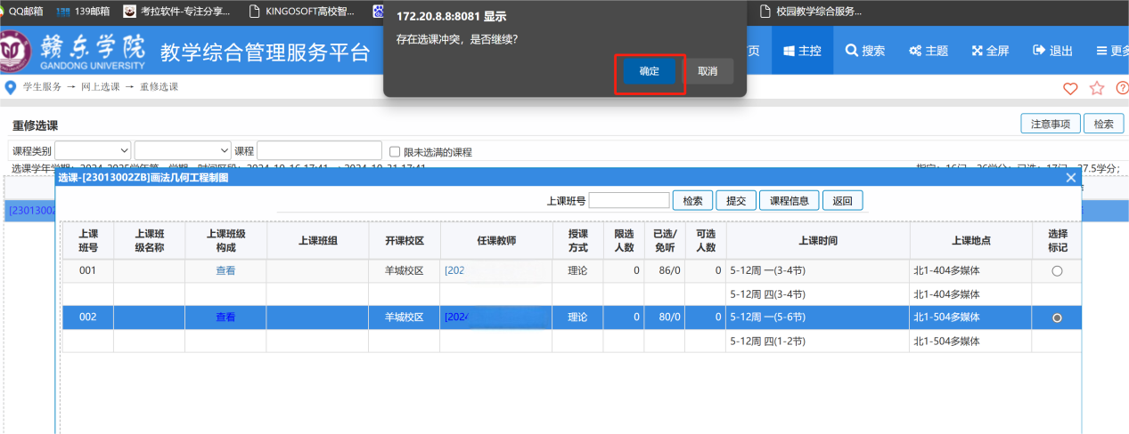

喜鹊儿APP选课操作步骤
- 点击“全部服务”会看到喜鹊儿APP中学生的全部服务,,点击选课。
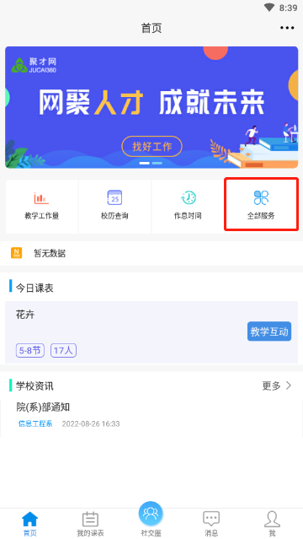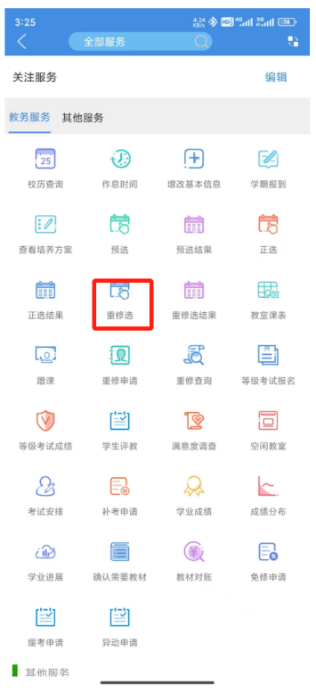

6、点击课程，再点击【点此选择任课教师及上课班级】进行选则班级，然后点击提交即可。
